XG316 便携式浊度分析仪
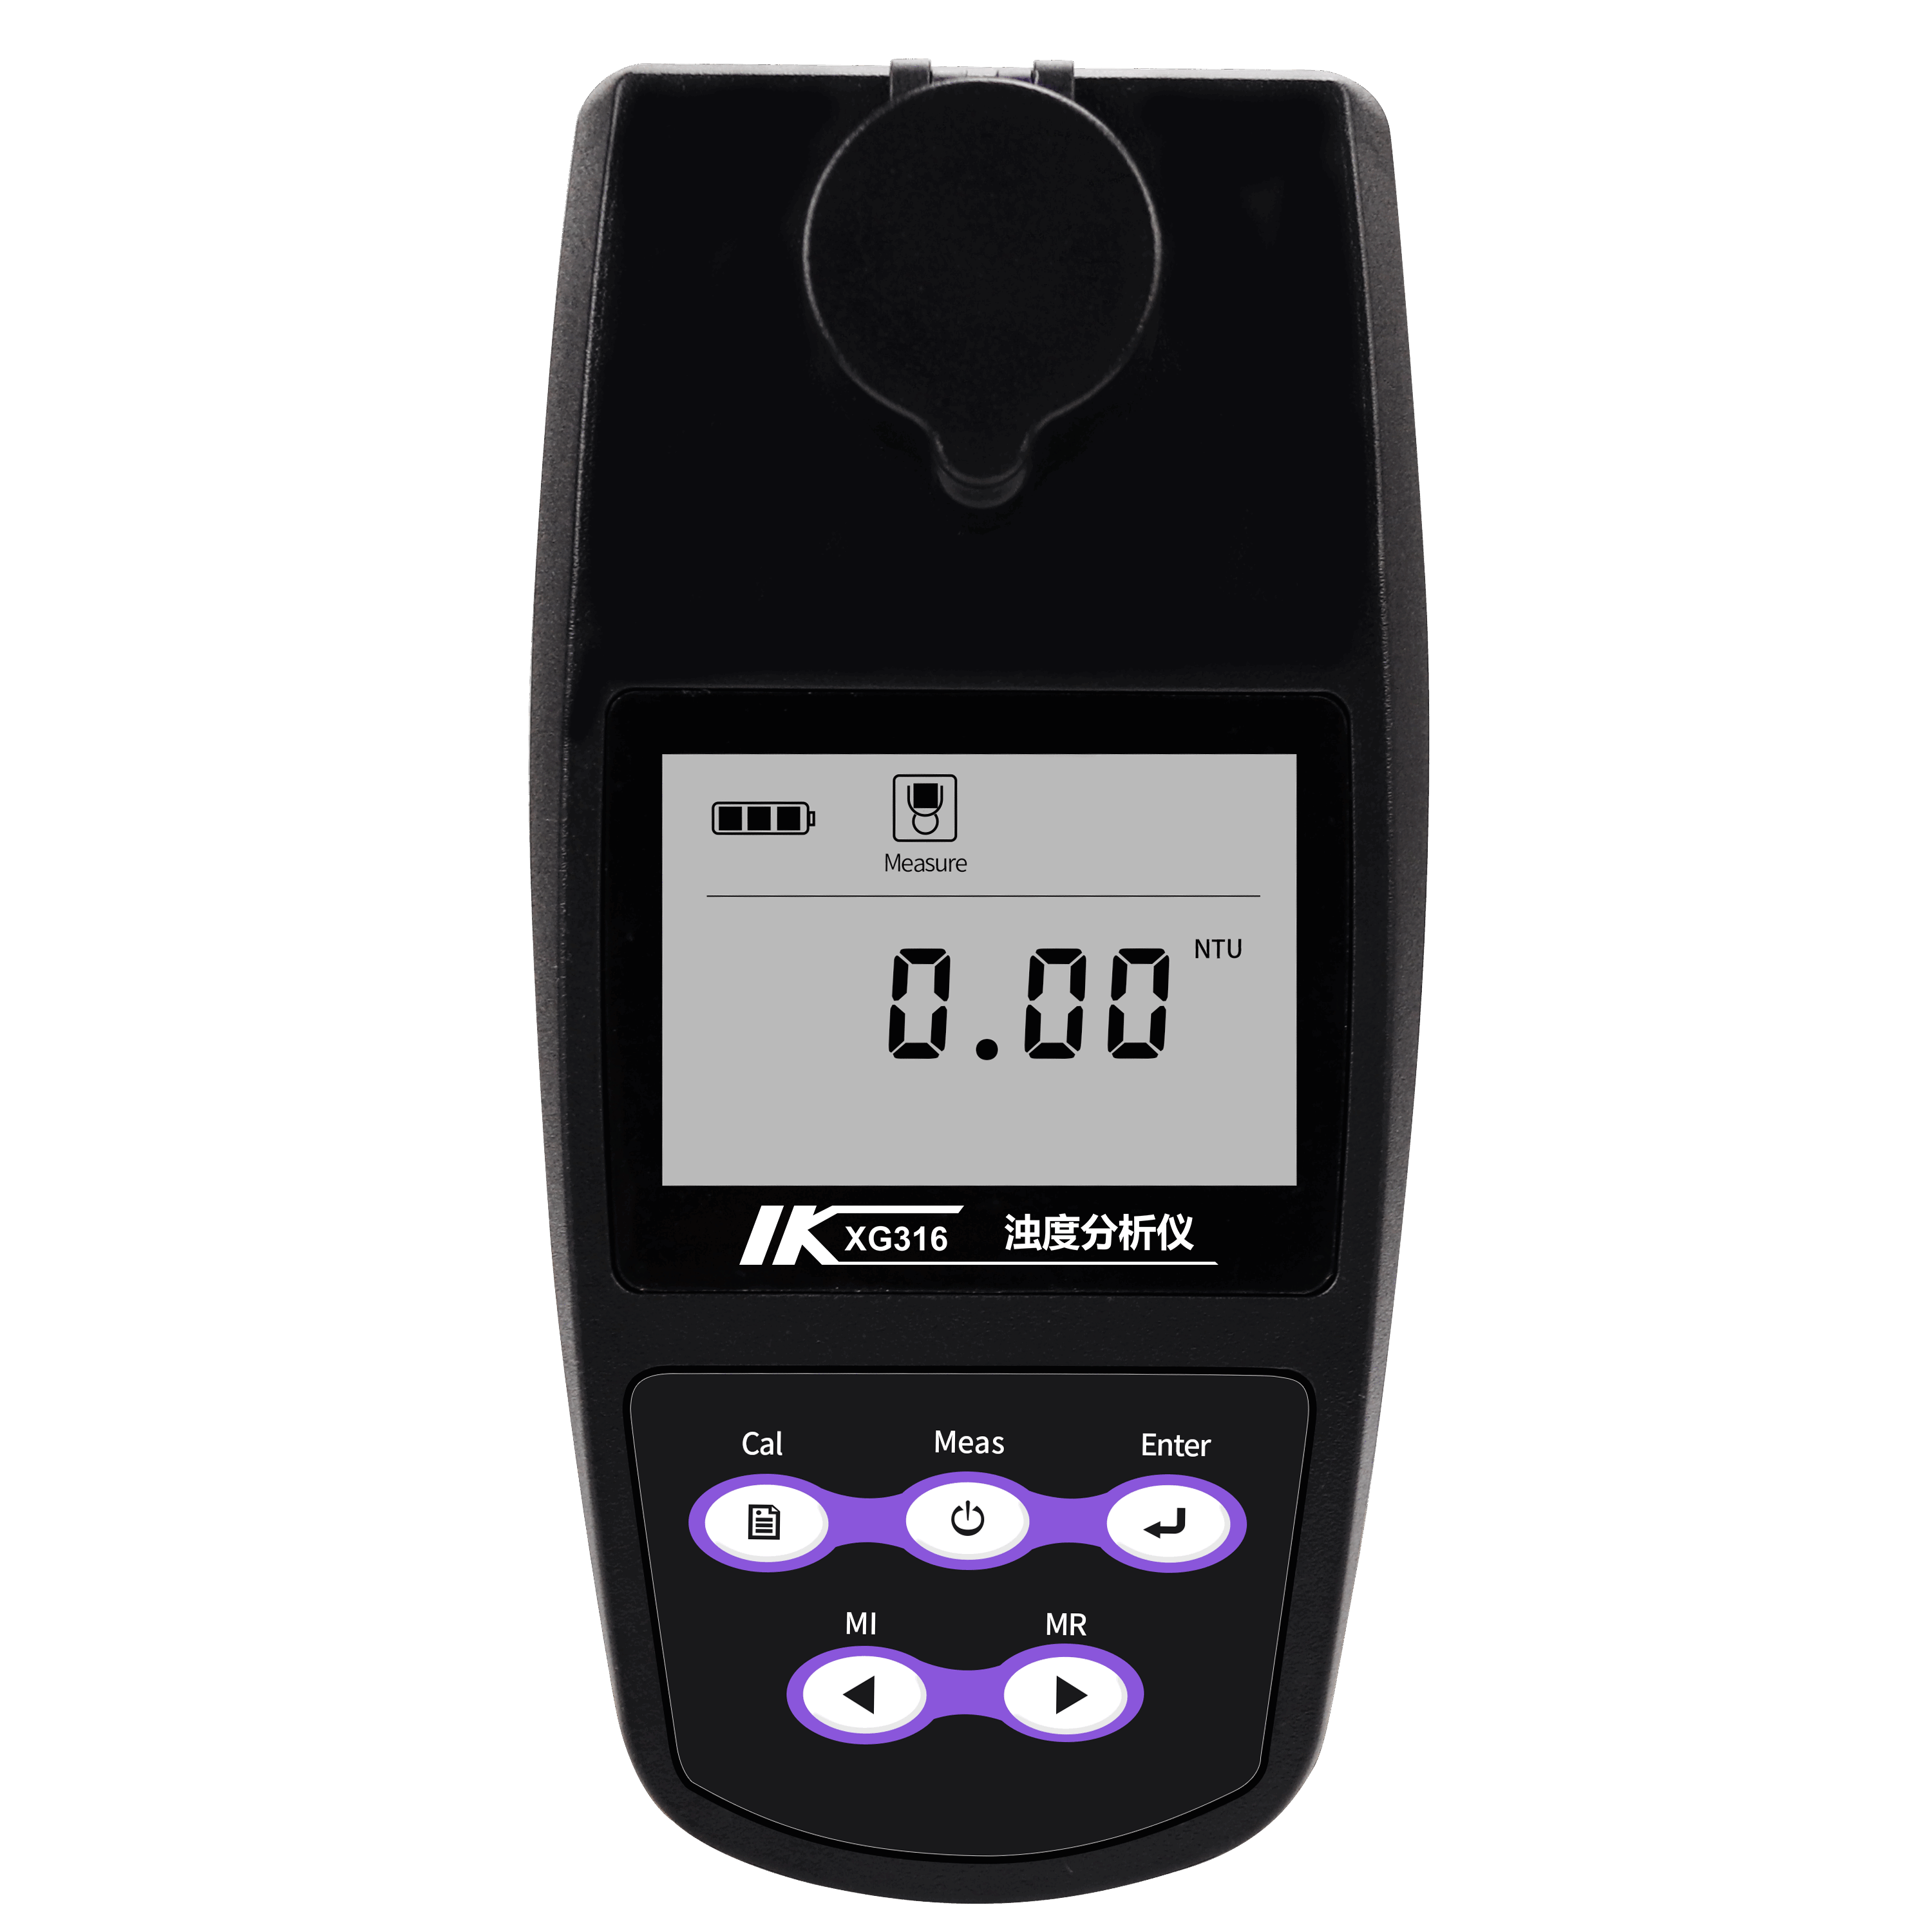

XG316 便携式浊度分析仪 2至5点校准，可选4个测量单位，仪表具有单次及连续测量模式，适用于过程控制及户外应用、印染厂、电镀厂、自来水厂、医院、学校、污水处理厂等行业在排放污水过程中对浊度含量的测定。

主要特点
- 2至5点校准，使用福尔马肼标准液
- 可选4个浊度单位，包括NTU
- 单次测量模式自动判别稳定读数
- 连续测量模式可用于索引或配对比色瓶
- 自动关闭电源，节省电池用电量

技术指标

测量范围：0 至 1100 NTU/FNU；0 至 275 EBC；0 至 9999 ASBC
显示分辨率：0.01, 0.1, 1
测量精度：±2%（0 至 500 NTU）；± 3%（501 至 1100 NTU）
校 准 点： 2 至 5 点
标 准 液： 0.02, 10.00, 200, 500, 1000 NTU
光 源： 红外发光二极管, 850 nm
检 测 器： 硅光电接收器
杂 散 光： < 0.02 NTU
数据储存： 100 组
通讯接口： USB-A
操作温度： 0 至 50° C, 32 至 122° F
储藏温度： 0 至 60° C, 32 至 140° F
相对湿度： ≤85%RH (无冷凝)
电源要求： 3 节 AA 电池或 5V 直流电源适配器
外形尺寸： 180mm×85mm×70mm
仪表重量： 300g

